**HAW-Hamburg**

**Hochschule für Angewandte Wissenschaften Hamburg**

**Fakultät Life Sciences**

**Studienarbeit**

**Title of work**

**Studienprojekt**

**Sommer 2021**

Prof. Dr. Carsten Frank

Matrikelnummer: 2359864

Name: Duy Nguyen

Ort und Geburtsdatum: Hanoi, 06.10.1996

Telefon: 015908495620

Adresse: Grandweg 16, 22529 Hamburg

E-Mail: [duy.nguyen@haw-hamburg.de](mailto:duy.nguyen@haw-hamburg.de)

Matrikelnummer: xxxxxxx

Name: Hoang Thuy Tien Le

Ort und Geburtsdatum: Hanoi, 07.11.1996

Telefon: 015202152799

Adresse: Harburg, Hamburg

E-Mail: [HoangThuyTien.Le@haw-hamburg.de](mailto:HoangThuyTien.Le@haw-hamburg.de)

Datum der Einreichung: 13. November 2021

**Abstract**

Lorem ipsum dolor sit amet, consectetur adipiscing elit. Donec feugiat mollis orci et dictum. Nam blandit quam sit amet leo consectetur, at volutpat leo tempus. Integer ut risus nisl. Praesent interdum suscipit lacus vitae ullamcorper. Aliquam ut lacus nec diam cursus vehicula. Fusce sagittis semper egestas. Ut posuere ante lacus, non rhoncus mauris posuere ac. Sed in tellus ac sapien bibendum ornare eu sit amet quam. Aliquam sapien enim, ultricies nec faucibus quis, semper eget mi.

**Keywords**: Praesent, commodo, id, nibh, nec, lobortis.

1. Inhaltsverzeichnis

II. Tabellenverzeichnis 4

III. Abkürzungsverzeichnis 4

1. Einleitung 1

2. Methode 1

2.1 Aufbau der Module 1

2.1.1 SDS011 Feinstaubmessmodule mit NodeMCU ESP8266 Mikrocontroller 1

2.2 Durchführung der Experimente 4

2.2.1 SDS011 Feinstaubmessgerät 4

2.2.2 Tinkerforge PM Bricklet 4

3. Ergebnis 4

3.1 SDS011 Module 4

3.2 Tinkerforge Particulate Matter Bricket Module 4

4. Diskussion 5

IV List of references 5

V Declaration of originality 7

# Tabellenverzeichnis

# Abkürzungsverzeichnis

TPMB: Tinkerforge Particulate Matter Bricklet

# 1. Einleitung

Die Luftverschmutzung durch Feinstaub (Particulate Matter PM2.5, PM10) ist ein Hauptrisikofaktor für menschliche Kreislauferkrankungen. Laut einer Analyse der Daten aus 652 Städten weltweit, dass die Mortalität bei einem Anstieg der Feinstabbelastung direkt kurzfristig steigt [cite]. Wie können Völker selbst von diesem gesundheitsschädlichen Faktor schützen, dachten viele schon lange. Ein Lösungskonzept dafür ist, ein möglichst klein, günstig und praktisches Feinstaubmessgerät in Betrieb zu setzen. Hier in der Studie werden zwei Sensormodulen vorgestellt bzw. verglichen und die Frage, ob solch eines Konzept gut funktioniert, beantwortet.

# 2. Methode

## 2.1 Aufbau der Module

### 2.1.1 SDS011 Feinstaubmessmodule mit NodeMCU ESP8266 Mikrocontroller

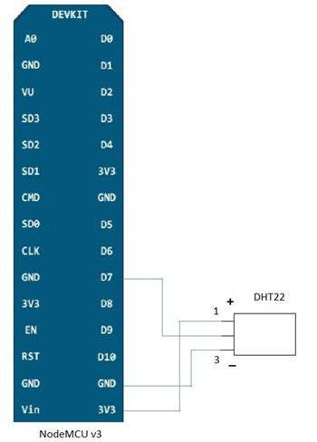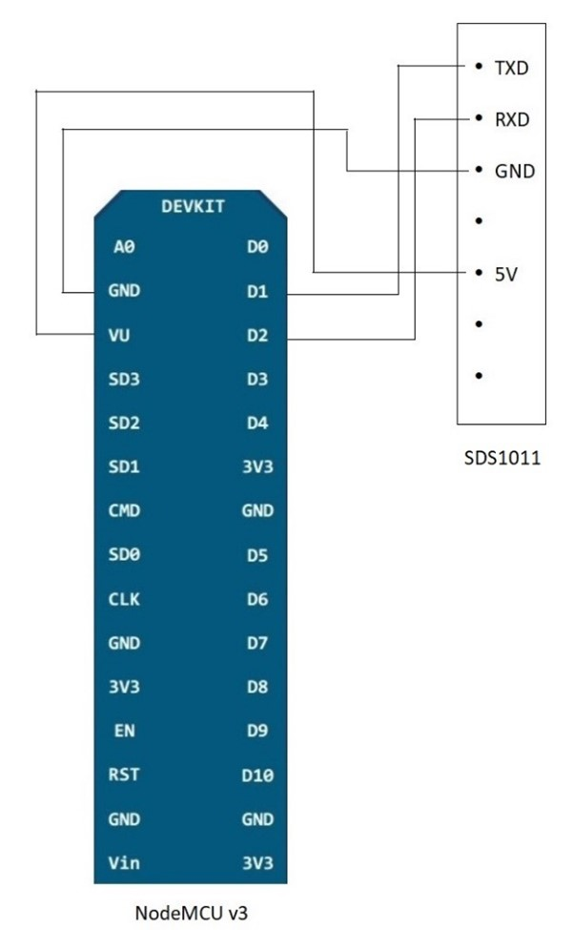

Abbildung 1. PIN-Einstellungen der Verknüpfung von NodeMCU ESP8266 mit SDS011 & DHT22 [cite]

Nach Anweisungen von [cite], der gesamte Aufbau der Module wurde durchgeführt und in Bilder dargestellt.

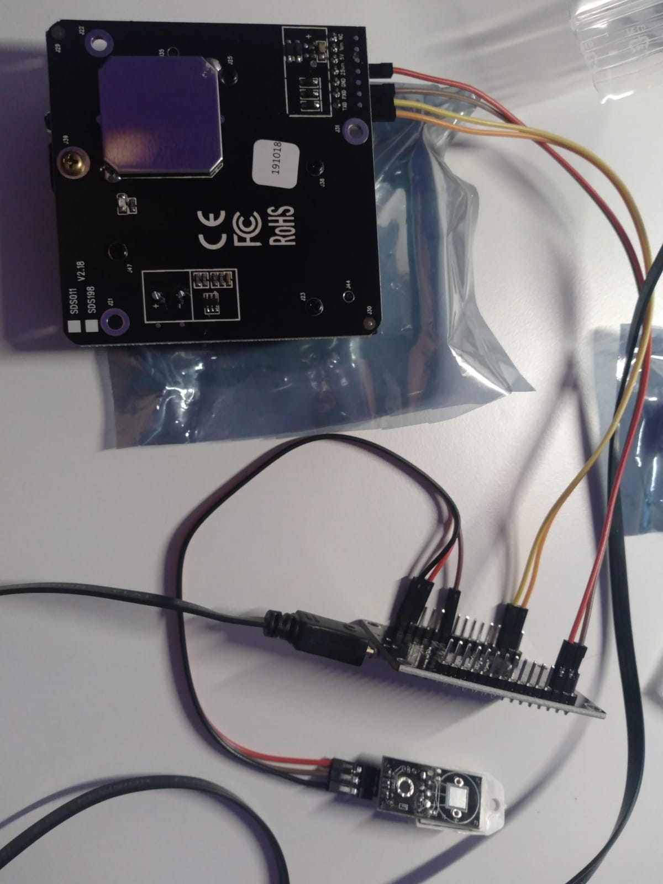

Abbildung 2. Gesamter Aufbau des Geräts

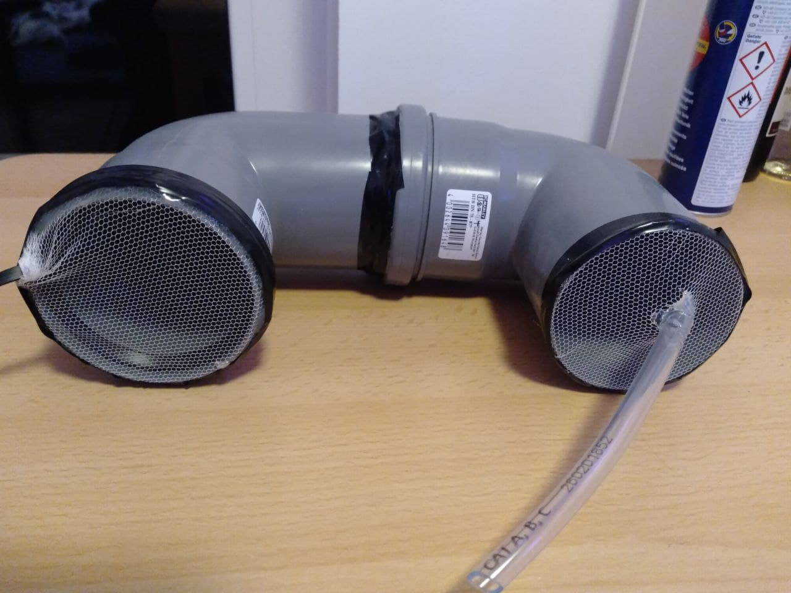

Abbildung 3. Gesamter Aufbau des Geräts mit Gehäuse

Eine Stromversorgung und eine WLAN-Einstellung sind gebraucht, um die Messstation in Betrieb zu setzen. [cite] Nach der Einstellung, Messdaten sind unter Madavi-API Webseite abrufbar. [cite]

### 2.1.2 Tinkerforge PM Bricklet Module

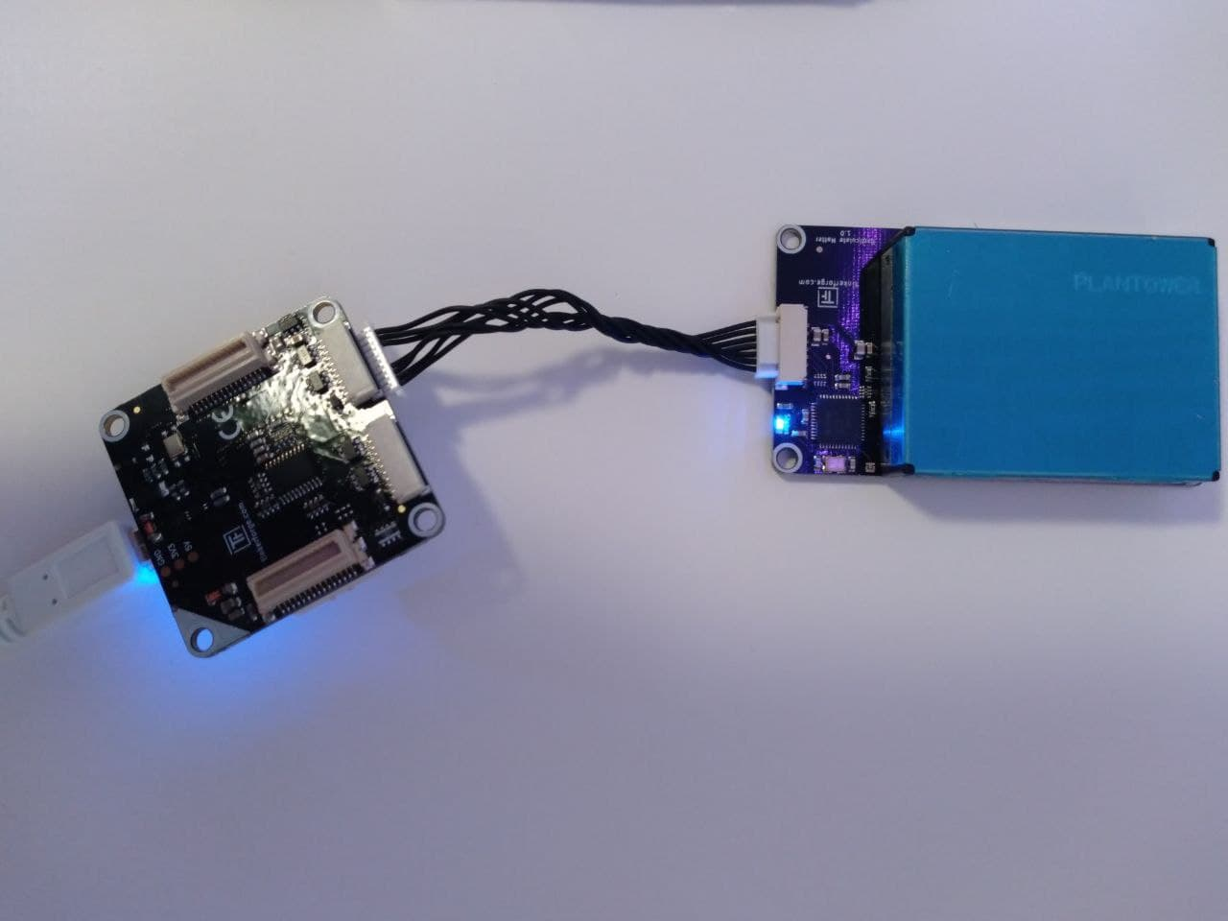

Abbildung 4. Tinkerforge PM Messungsmodule

Particulate Matters Bricklet (rechts) wurde mit dem Master Brick (links) verbunden und dann mit einem Anschluss zu einem PC.

## 2.2 Durchführung der Experimente

### 2.2.1 SDS011 Feinstaubmessgerät

Module SDS011 wurden in Nguyens und Les Wohnzimmer in Betrieb gesetzt. Daten werden mithilfe des python-Skripts/JupyterNotebooks beobachtet und gerechnet. Ein Modul wird in lange Zeit (ein paar Monate) in Betrieb gesetzt.

Manchmal ist der API Server von Madavi nicht verfügbar. Eine Verbindung mit einer eigenen API Server würde das Problem lösen. Einleitung über: <https://github.com/opendata-stuttgart/meta/wiki/APIs>

### 2.2.2 Tinkerforge PM Bricklet

Das Modul von Tinkerforge wurde parallel mit Modul SDS011 getestet. Aufgrund der aufwendigen Installation und des fehlenden Wifi-Erweiterungsmoduls musste das TPMB manuell an den PC angeschlossen werden, um zu funktionieren.

Dafür sind 2 Software obligatorisch: Brick Daemon, Brick Viewer. Herunterladenlink sind auf Tinkerforge Webseite zu finden. [cite]

Nach dem Verbinden in Brick Viewer Programm, Messdaten wurden mit Hilfe eines Python Skripts aufgenommen und in csv-Datei gespeichert. Nach dem ersten Mal wurde Bricklet mit Brick Viewer Software

Ein Datenframe wurde dann mit „pandas“ hergestellt und mit „plotly dash“ in Diagramm dargestellt.

### 2.2.3 Experimente zum Vergleichen SDS011 und Tinkerforge PM Bricklet

a) Versuch 1

Einstellungen:

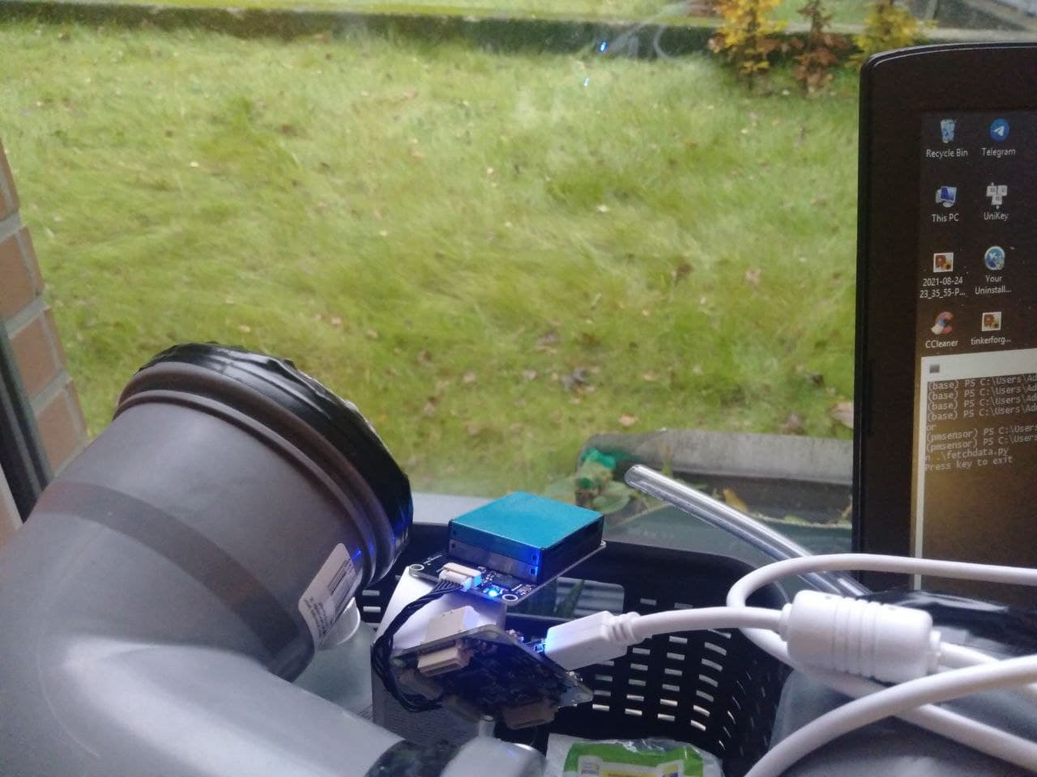

# 3. Ergebnis

## 3.1 SDS011 Module

Mean-Value can be extracted with pandas library in python, in order to calculate the average amounts of PM2.5/PM10 in one interval of time. From that is it possible to figure out the AQI (Air Quality Index) value with the following algorithm base on interpolation method:

$$AQI=\left[\frac{\left(PM_{obs}-PM_{min}\right)(AQI_{max}-AQI_{min})}{(PM_{max}-PM_{min})}\right]+AQI_{min}$$

$$PM_{obs}=beobachtete 24h Durchschnittkonzentration in \frac{μg}{m^{3}}$$

$$PM_{max}=maximale PM-Konzentration von AQI Farbengruppe, die PM_{obs} enthält$$

$$PM_{min}=minimale PM-Konzentration von AQI Farbengruppe, die PM_{obs} enthält$$

$${AQI}_{max}=maximale AQI Wert von AQI Farbengruppe, die PM_{obs} enthält$$

$${AQI}_{min}=minimale AQI Wert von AQI Farbengruppe, die PM_{obs} enthält$$

In short-term, the data amount of SDS011 sensor was not much in compare with module Tinkerforge. When there were some anomalies high PM concentration going on, that would affect the mean-value negatively and there would be more space for deviation.

## 3.2 Tinkerforge Particulate Matter Bricket Module

Require more in-depth coding to access the datas. Even with the Wifi-master extension on Master Brick is it also not easy to pass the data but require python code to write on csv files. All are manually done and difficult to maintain since high coding skills are necessary. (API handling with PHP, save datas in databank with mysql or js to json files, python to csv files, …).

# 4. Diskussion

Overall, it is much easier to access the data from Module SDS011 with connection with micro controller NodeMCU ESP8266. In other study there are already real-time data fetching implemented, which was also be presented and explained in our method. That shows high potential for future study and applications with is crucial for newcomers like students or school projects.

# IV List of references

Liu, Cong; Chen, Renjie; Sera, Francesco; Vicedo-Cabrera, Ana M.; Guo, Yuming; Tong, Shilu et al. (2019): Ambient Particulate Air Pollution and Daily Mortality in 652 Cities. In *New England Journal of Medicine* 381 (8), pp. 705–715. DOI: 10.1056/NEJMoa1817364.

# V Declaration of originality

We hereby declare that this term paper and the work reported herein was composed by and originated entirely from us. Information derived from published and unpublished work of other has been acknowledged in the text and references are given in the list of references.

09.05.2020

Date Signature